纸带,耐磨试验机HK-NM-ZD
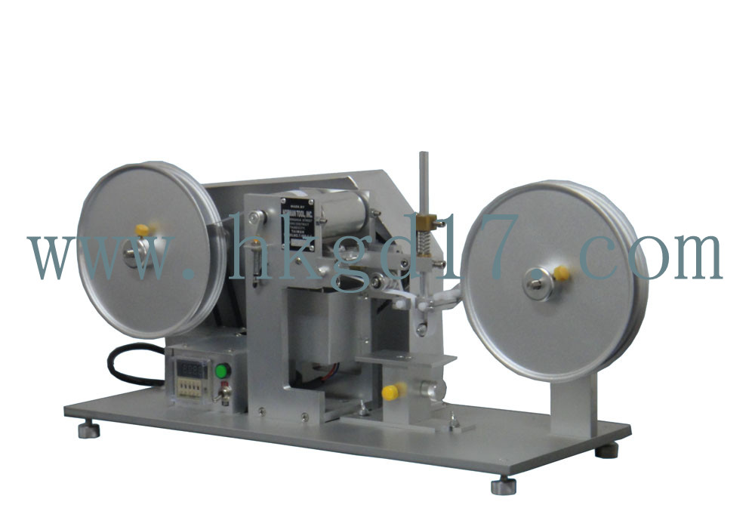

设备用途:
适用行动电话、PDA、MP3、CD机、手提电脑、硅胶按键及各种表面涂装试品之耐磨耗试验，荷重275g、175g、55g卷动未涂油之纸或胶带与试样磨擦后于一定之回转数下判别其磨耗之效果。
产品特点:
1、卷动未涂油之纸或胶带与试样磨擦于一定之回转数下视其耐磨耗效果
2、对于较柔软材质减轻55g或175g之荷重
3、两种样品固定方式可选择
4、附带灯式放大镜以查看
5、计数器:LCD显示,0~999,999(可设定次数)
设备参数:
型号 | HK-NM-ZD
产品名称 | 纸带耐磨试验机
试验荷重（g） | 55g，175g
机台尺寸 | 530x490x410mm
机台重量 | 59kg
电源 | 1∮,220V,2A 或指定
标准配置:
表面计一个、工具一组、放大镜一个、测试荷重55g，175g各一个、泛用式固定器一个、O型环三个

